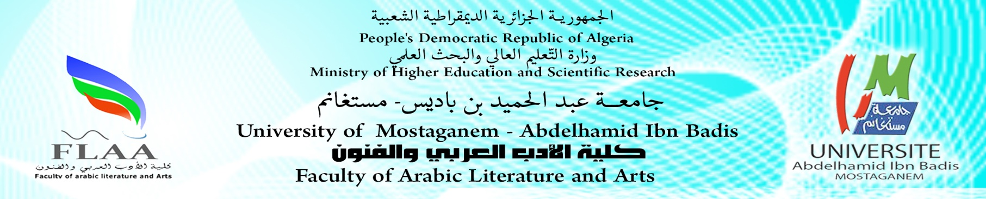

ـــــــــــــــــــــــــــــــــــــــــــــــــــــــــــــــــــــــــــــــــــــــــــــــــــــــــــــــــــــــــــــــــــــــــــــــــــــــــــــــــــــــــــــــــــــــــــــــــــــــــــــــــــــــــــــــــــــــــــــــــــــــــــــــــــــــــــــــــــــــــــــــــــــــــــــــــــــــــــــــــــــــــــــــــــــــــــــــــــــــــــــــــــــــــــــــــــــــــــــــــــــــــــــــــــــــــــــــــــــــــــــــــــــــــــــــــــــــــــــــــــــــــــــــــــــــــسسســـــــــــــــــــــــــــــــــــــــــــــــــــــــــــــــــــــــــــــــ
قسم الفنون البصريـة السنة الجامعية:2019/2020
برنامج الدروس
(للسداسي الثاني)
(وحدة التعليم الأساسية)

المستـوى: ماستر1 تصميم غرافيكي
الأيــــام  التوقيت | الاثنيـــن  02/11/2020 | الثلاثــــاء  03/11/2020 | الأربعــــاء  04/11/2020 | الخميس  05/11/2020
08.00/11.00 | تاريخ التصميم  ورشة 6/ أ.بلبشير | سيميائية الصورة  ورشة 6/ د. كحلي | ورشة التصميم2  ورشة 6 / أ.العايب | تصوير بالملاحظة والذاكرة  ورشة D1/ أ.بلبشير

رئيس القسم

ـــــــــــــــــــــــــــــــــــــــــــــــــــــــــــــــــــــــــــــــــــــــــــــــــــــــــــــــــــــــــــــــــــــــــــــــــــــــــــــــــــــــــــــــــــــــــــــــــــــــــــــــــــــــــــــــــــــــــــــــــــــــــــــــــــــــــــــــــــــــــــــــــــــــــــــــــــــــــــــــــــــــــــــــــــــــــــــــــــــــــــــــــــــــــــــــــــــــــــــــــــــــــــــــــــــــــــــــــــــــــــــــــــــــــــــــــــــــــــــــــــــــــــــــــــــــــسسســـــــــــــــــــــــــــــــــــــــــــــــــــــــــــــــــــــــــــــــ
قسم الفنون البصرية السنة الجامعية:2019/2020
برنامج الدروس
(للسداسي الثاني)
وحدات التعليم: المنهجية/ الاستكشافية/ الأفقية

المستـوى: ماستر1 تصميم غرافيكي
الأيــــام  التوقيت | الاثنيــــن  02/11/2020 | الثلاثــــاء  03/11/2020 | الأربعــــاء  04/11/2020 | الخميس  05/11/2020
12.00/13.00 | أرجنوميا التصميم  ورشة6/ أ. شريف | أنفوغرافيا  قاعة الحاسوب/ د. قرزيز | مقاربة منهجية للمشروع  ورشة6/ د. كحلي | فرنسية  ورشة6/ أ. قورين
13.00/14.00 |  |  | مناجمنت ثقافي  ورشة6/ أ.قصير

رئيس القسم

